NEASE-Net第29回政策セミナープログラム

１ 日 時：２０１４年３月１日（土）１３:３０～１８:００

２ 会 場：大阪経済法科大学東京麻布台セミナーハウス ２階会議室
住 所：〒106-0041 東京都港区麻布台1-11-5.
TEL：03-5545-7789 FAX：03-5545-7788
（地図ご参照）地下鉄日比谷線 神谷町駅[1]から徒歩約4分

３ 内 容：テーマ：
「対立・抗争から共同体への道―東アジアの現状を再考」

４ プログラム：
司会 千葉康弘 NEASE-Net副代表幹事
- 谷口 誠 NEASE -Net代表幹事 元国連大使、元OECD事務局長
桜美林大学北東アジア総合研究所特別顧問
「米国のアジア戦略とＴＰＰ-日本のとるべき対応」 ４５分
質疑 １５分
- 平川 均 国士舘大学２１世紀アジア学部教授・名古屋大学名誉教授
国際アジア共同体学会理事長、NEASE－Net幹事（予定）
「成長の東アジアに生じた歴史問題の現状と日本の対応」（仮題） ４５分
質疑：１５分
- 松野 周治 立命館大学経済学部国際経済学科教授
NEASE－Net幹事
「東北アジア共同体構想をタイから眺める」（仮題） ４５分
質疑：１５分

- NEASE‐Net副代表幹事よりまとめ

＊大阪経済法科大学東京麻布台セミナーハウスは下の地図をご覧ください。
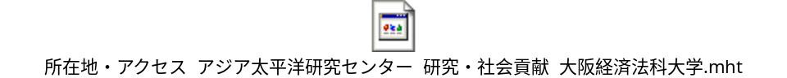

FAX:03-3295-0400 (社)日中科学技術文化センター内 NEASE-Net 宛て

NEASE-Net 第29回政策セミナー出欠表

２０１4年３月１日（土）の上記セミナーに

参加します

ご 氏 名：

ご 所 属：

ご連絡先：
メールアドレス ：

懇 親 会： 参加・

不参加

（いずれかに○をつけてください）

